**Детские книги про Рождество, зиму и Новый Год**

Зима – лучшее время для сказок! За окном тихо падают пушистые снежинки или кружит по улицам проказница-метель, сверкает на солнце лёд или хмурится небо… А в декабре все мы живём в ожидании любимейших праздников - Нового года и Рождества. Под Новый год мы стремимся наполнить жизнь детей чудесами и волшебством. Самое время взять в руки книгу и оправиться в мир старых добрых и любимы сказок с детьми!

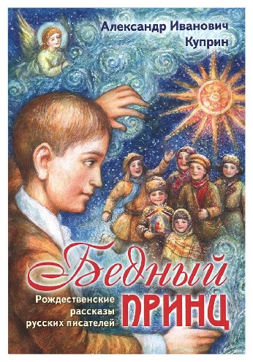**А. Куприн. "Бедный принц".**

Чудесный рассказ Куприна о мальчике из богатой, обеспеченной семьи у которого, к счастью, еще остались неисполненные желания, их он и смог, наконец, вполне самостоятельно осуществить. Особенно рекомендован современным родителям, неотступно следующим за своими детьми с одного занятия на другое.

**Э.Т.А.Гофман Щелкунчик".**

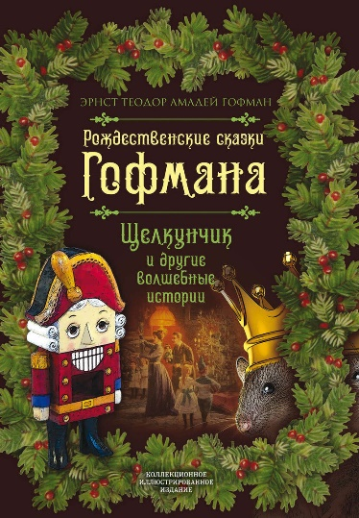Гофман со щедростью истинного гения "вывалил" на читателя все детские потаенные мечты и страхи. Сладости циклопических размеров и такие же гигантские монстрообразные мыши, выползшие из темных углов. Но дело, конечно, не в них, а в Маше, так много испытавшей и узнавшей в рождественскую ночь. Порыв Гофмана поддержал другой гений - Петр Ильич Чайковский, подаривший нам волшебные рождественские мелодии.

**Г. Х. Андерсен. "Снежная королева".**

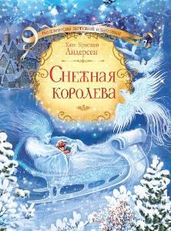Самая замечательная сказка Андерсена, состоящая по сути дела из 7 рассказов. Как всегда у Андерсена все рядом, все вместе: хорошее и плохое, доброе и злое. Злобные тролли и добрая бабушка, зимняя стужа и цветущие розы, инфернально прекрасная Снежная королева и земная веселая Герда, не бросившая своего Кая. А еще Лапландка, Финка, замечательная маленькая Разбойница и Северный Олень.

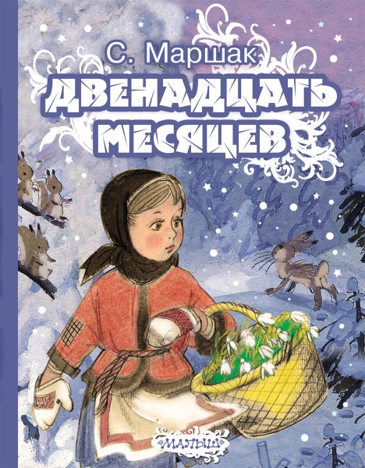**С. Маршак. "Двенадцать месяцев".**

Самая веселая и поэтичная новогодняя сказка. Маршак создал свой шедевр на основе кочующих сюжетов народных сказок. Юная капризная Королева, потребовавшая самый необычный новогодний подарок - корзину подснежников - получит его. Но свидетельницей новогоднего чуда станет другая девочка - самая добрая и трудолюбивая.

**В. Сутеев. "Письмо"**

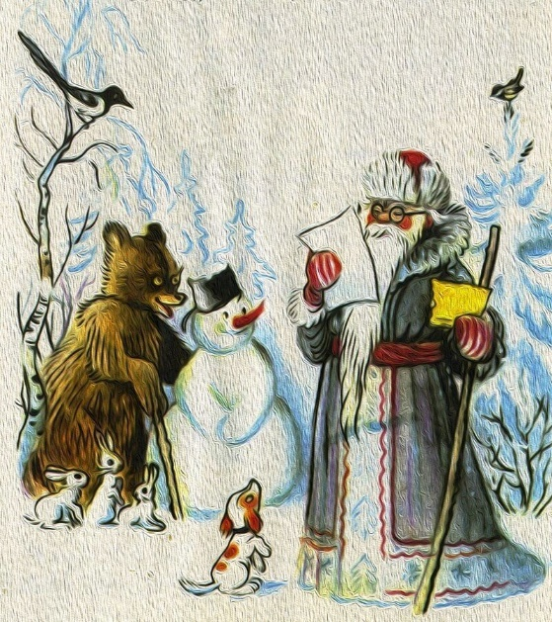Художник, писатель мультипликатор, В. Сутеев придумал детский новогодний вестерн, который так и просился на экран. Позже это было сделано - появился великолепный мультфильм.

**П. Бажов "Серебряное копытце".**

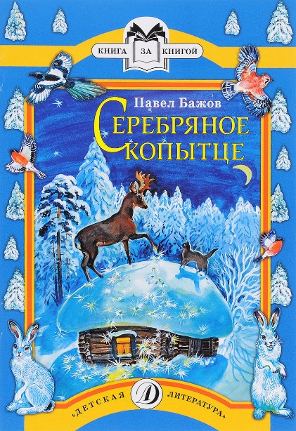Старик Кокованя, девочка Даренка, кошка Муренка и козлик Серебряное копытце с 5 веточками рогов на голове. А слог! Зачитаешься. Слова точные, граненые, как разноцветные драгоценные камешки из-под ножек Серебряного копытца.

**Зимние сказки. Для дошкольного возраста.**

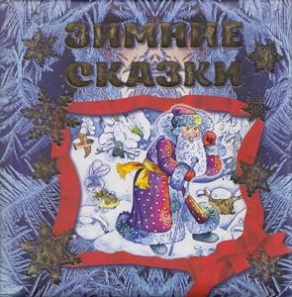Сборник «Зимние сказки» предназначен для чтения взрослыми детям. Прочитаете, как дружно звери обустроили свою зимнюю избу («Зимовьё зверей»), как Лиса обхитрила доверчивого Волка («Лиса и волк») и даже умных людей («Лисичка со скалочкой»).

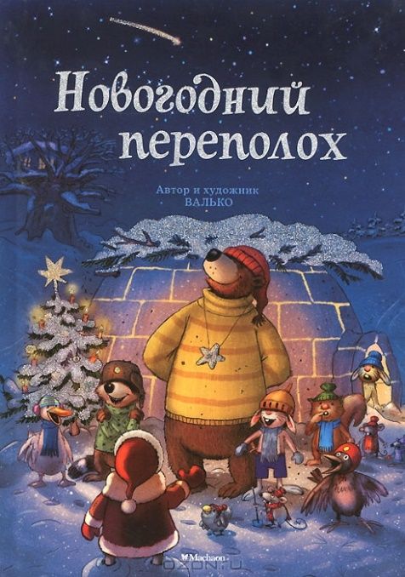**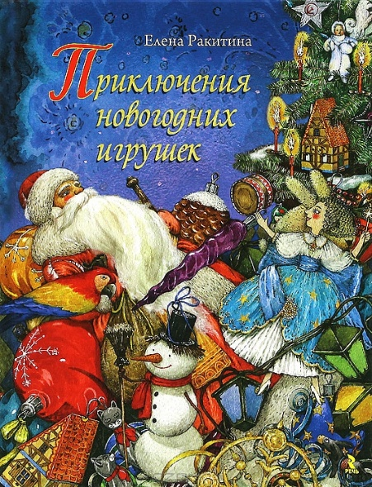Приключения новогодних игрушек (сборник) Елена Ракитина**.  
Ожидание новогоднего праздника таит в себе множество чудес. И именно в это время предчувствие сказки рождает самое настоящее волшебство! А знаете ли вы, что в новогоднюю пору елочные игрушки оживают? И с ними происходит множество захватывающих приключений! Хотите узнать о них? Тогда скорее открывайте эту удивительную книгу! И благодаря талантам детской писательницы Елены Ракитиной и художницы Людмилы Пипченко вы увидите, как много волшебства окружает нашу жизнь!

**«Новогодний переполох» Валько.**

Вы еще не знакомы с Зайцем-рыцарем и Медведем-лакомкой? Тогда вам непременно нужно познакомиться! Скучно с ними точно не будет! С Зайцем и Медведем постоянно что-нибудь случается. Захватывающие приключения ждут друзей на каждом шагу. Недаром они живут в Волшебном лесу! Отзывчивые и смелые герои всегда готовы прийти на помощь.

**«Мышонок Тим. Новогодняя книга», Анна Казалис.**

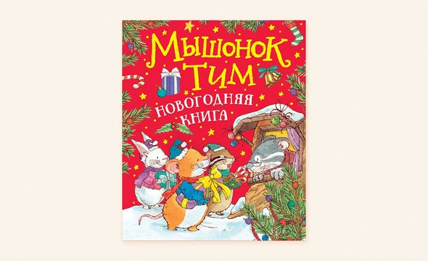Незатейливая книжка-картинка с простой новогодней историей про мышонка Тима. В ней есть место и приключениям, и ошибкам, и забавам, и волшебству.

**Счастливого Нового года и Рождества!**